Семинар по фундаментальным проблемам аэродинамики в формате видеоконференции
ЦАГИ им. Н.Е. Жуковского, ИТПМ СО РАН, СПбПУ, ИМех МГУ

Вторник, 24.01.2017. 11:00

«Площадка» в СПбПУ, IV учебный корпус, первый (ближний к главному зданию) подъезд, второй этаж, налево и еще раз налево, железная дверь в торце коридора, на двери справа кнопка домофона
Контактное лицо в СПбПУ – доц. каф. гидроаэродинамики, горения и теплообмена ИПММ
Николай Георгиевич Иванов, тел.сл. (812) 297 24 19; тел.моб. +7 921 326 06 04

Тема: Численное исследование турбулентного течения в следе сопел
блока аварийного спасения
Авторы: Андрей Викторович Гарбарук, М.Х.Стрелец, М.Л.Шур (СПбПУ), А.А.Дядькин, С.П.Рыбак (РКК «Энергия»)
agarbaruk@mail.ru

Проведены расчёты обтекания отделяемого головного блока (ОГБ) с неработающим ракетным блоком аварийного спасения (РБАС) при дозвуковом (M = 0.6), трансзвуковом (M = 0.85) и сверхзвуковом (M = 1.5) режимах обтекания. Расчеты выполнены с помощью CFD кода NTS (Numerical Turbulence Simulation) с использованием двухэтапного RANS-LES подхода. На первом этапе проводился SST RANS расчет всего ОГБ, а на втором – IDDES расчет блока экстренного отделения (БЭО) и возвращаемого аппарата (ВА). Турбулентные пульсации на входной границе расчетной области при проведении IDDES расчета (на RANS-LES интерфейсе) определялись из RANS решения, полученного на первом этапе, с использованием генератора синтетической турбулентности. В результате проведенных расчетов определены как параметры осредненного течения, так и характеристики турбулентности потока, включая амплитудные и спектральные характеристики пульсаций давления на поверхности ОГБ и ВА (Рис. 1).

a)  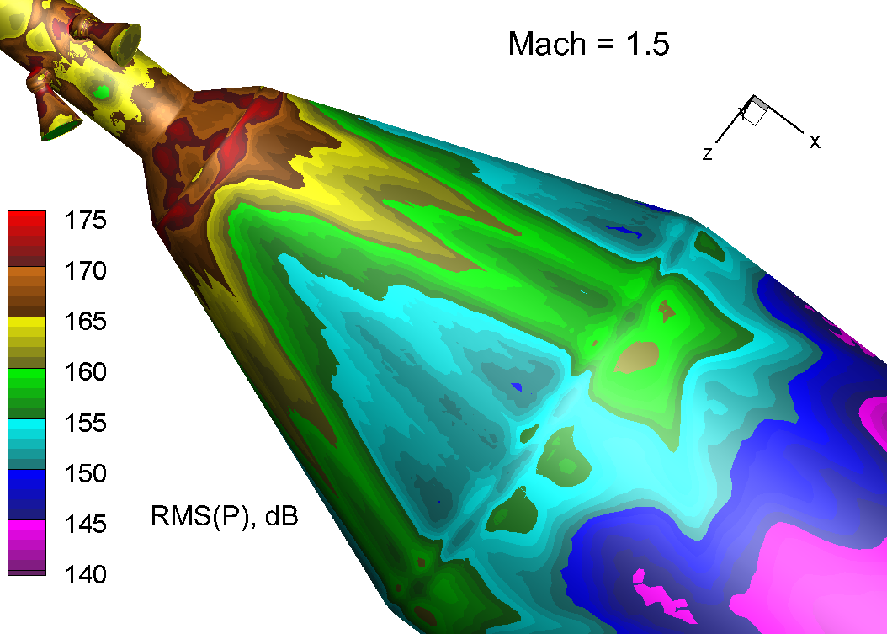 | b)  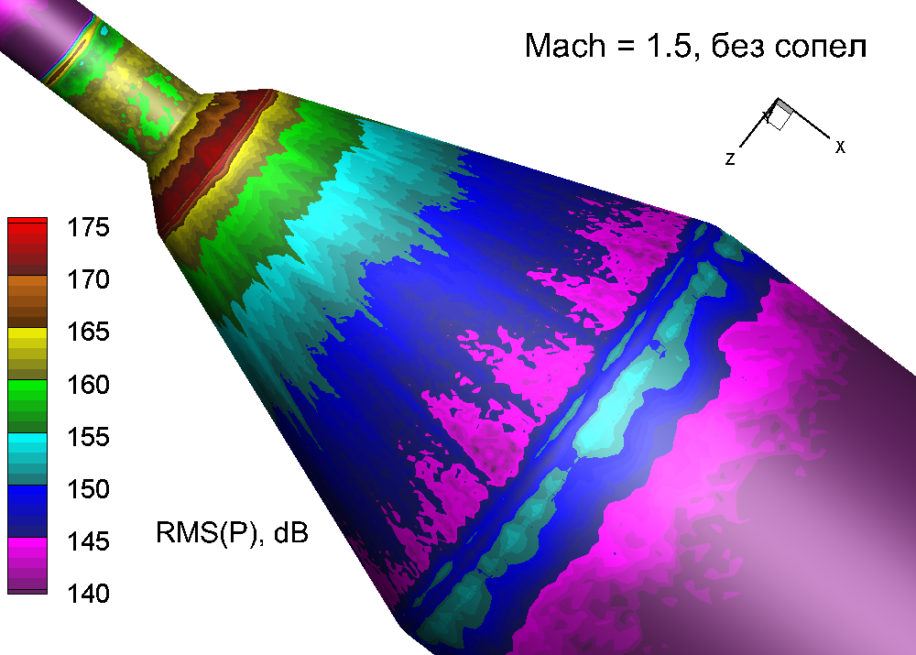 | c)  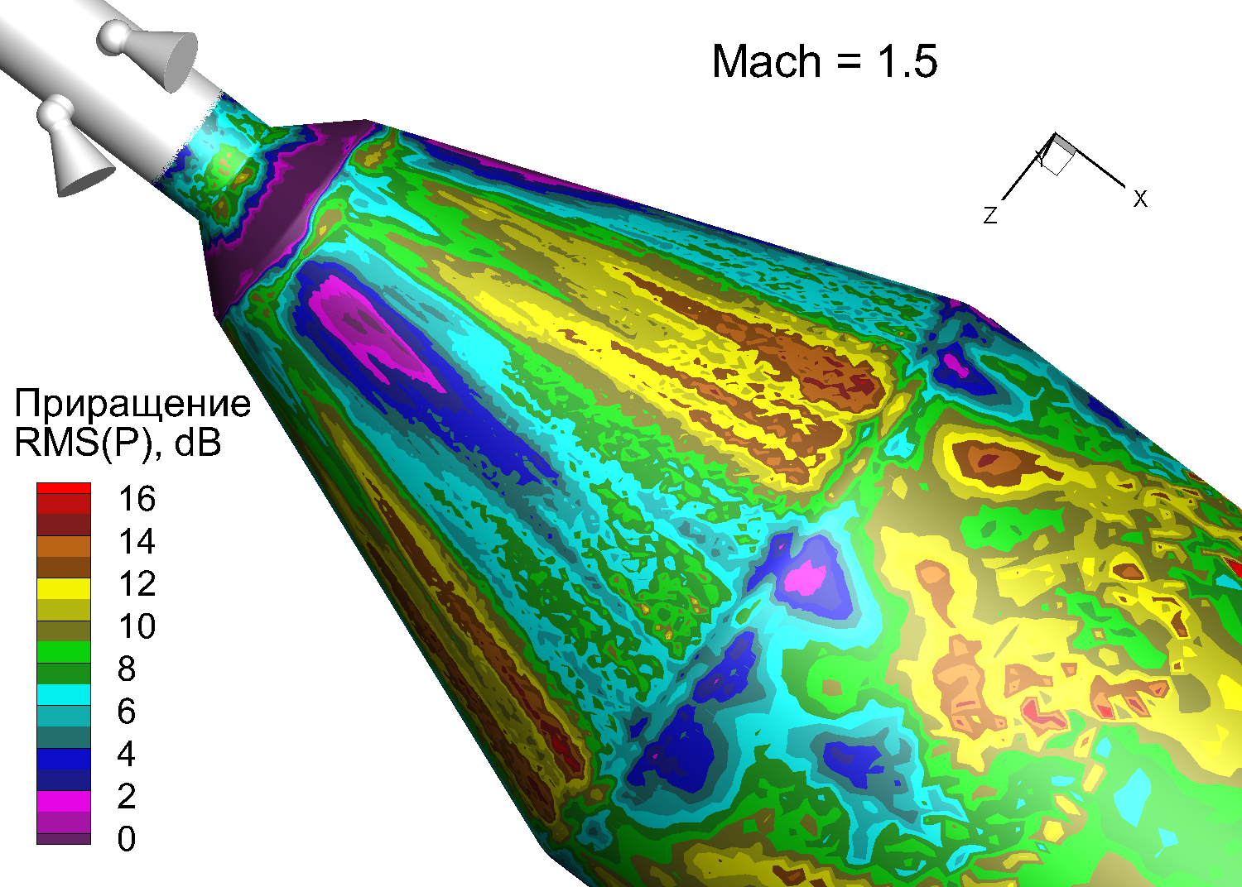
Рисунок 1. Поля среднеквадратичных пульсаций давления на поверхности ВА для режима 3 (M = 1.5), полученные из расчетов обтекания ОГБ c учетом (а) и без учета (b) наличия сопел ОРД и РДЭО и разность этих полей (c)

